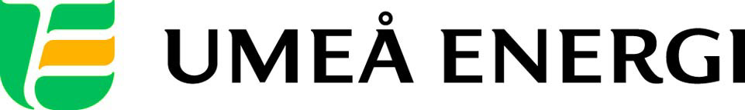
PRESSMEDDELANDE

2016-05-12
Till redaktionen

Umeå Energi först med att erbjuda hyrlösning för solceller
I mitten av mars lanserade Umeå Energi som första energibolag möjlighet för privatpersoner att hyra solceller. Intresset är stort och över 300 hushåll har hittills anmält att de vill veta mer om just sina förutsättningar för egenproducerad solel. Merparten av hushållen finns i Umeå med omnejd men flertalet hushåll från övriga landet finns också bland de intresserade.

– Solenergi är fortfarande relativt nytt i Sverige. Vad många inte vet är att Norrlandskusten ligger i topp för solinstrålning i landet, så vi har goda förutsättningar för solceller på våra tak, säger Eva Lendic Edlund, VD på Umeå Energi Elhandel.

Umeå Energi är det första energibolaget i Sverige som erbjuder möjligheten att hyra solceller och intresset har visat sig vara långt över förväntan. I t ex USA är affärsmodellen väletablerad och en av orsakerna till den snabba utbyggnaden av solel.

För Umeå Energi är solenergi en prioriterad fråga och stora satsningar görs för att erbjuda enkla möjligheter att producera förnybar el på det egna taket.

– Vi har en vision om att alla tak med potential ska ha solceller. För oss är det en fråga om framtida energiförsörjning och ett sätt att bemöta klimatförändringarna. Hyrlösningen ligger rätt i tiden, erbjudandet är ett enkelt sätt att bli egenproducent utan att behöva lägga ut pengar och ansvara för anläggningen, säger Eva Lendic Edlund.

– Vår målsättning är att alla som är intresserade av att sätta upp solceller ska få ett erbjudande som passar just deras förutsättningar, där spelar möjligheten att hyra en viktig roll, avslutar hon.

………………………………………………………………………………………………………………..
För mer information, kontakta:
Eva Lendic Edlund, vd Elhandel Umeå Energi 070-699 25 45
Johanna Mattsson, pressansvarig Umeå Energi 070-633 17 07
.……………………………………………………………………………………………………............

Umeå Energi är ett energi- och kommunikationsföretag som tillhandahåller framtidssäkrade nät för el och bredband, helt förnyelsebar el från sol, vind och Norrländskt vatten samt driftsäker och bekväm värme och kyla. Vår vision är en enklare vardag för våra kunder och en hållbar framtid för regionen. Vår största marknad finns i Umeå men vi har också ett stort antal kunder och samarbetspartners i övriga landet. Vi omsätter ca 1,4 miljarder kronor, har drygt 360 medarbetare och är både miljö- och arbetsmiljöcertifierade.

